**园区智慧教育枢纽平台三期**

**各应用系统学校权限申请流程**

园区智慧教育枢纽平台三期中所有项目都已经进入了试运行阶段，并在试运行过程中对相关业务开展了技术服务，在整个试运行阶段，以及后期的正式运行中，为维护园区智慧教育易加平台各应用系统学校管理权限的安全性和稳定性，学校管理员权限设定流程如下：

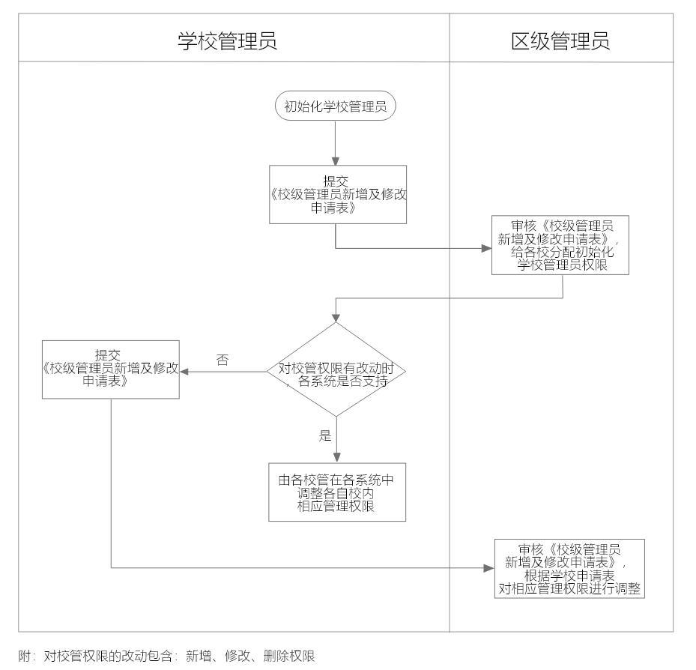

**一、流程介绍：**

1. 首先各校确定本校各系统的初始化管理员，并为该初始化管理员提交《校级管理员新增及修改申请表》见附表1，学校需盖章确认，由每个学校的办公室主任进行搜集和提交工作。每个学校每个系统，可设1个初始化管理员。同一个管理员账号可以担任不同系统的管理员。
2. 由区级管理员（或授权运营人员）审核《校级管理员新增及修改申请表》见附表1，根据学校办公室主任提交的初始化人员名单，给各校各系统分配初始化学校管理员权限。目前系统中未在提交名单中的管理人员会进行统一清理和删除。
3. 校级初始化管理员获取权限后，在不同系统中可自行给其他老师进行分配权限，如有新增、修改、删除权限的要求，也可由校级管理员进行操作。
4. 如有以下特殊情况：
   1. 个别系统校级管理员需区级分配，不支持学校管理员自行分配；
   2. 学校管理员时间、地点、操作难度等情况，无法及时进行操作。

需区级管理员（或授权运营人员）协助对校管权限进行新增、修改、删除的情况，请参考流程1，需由各校办公室主任提交《校级管理员新增及修改申请表》见附表1，并由学校盖章确认。提交至区级管理员（或授权运营人员），由相关人员协助进行处理。

**二、易加平台系统**

涉及易加平台系统如下：

易加门户：支持校管自行分配

易加办公：需区管授权（所需校管权限在申请表中一次性填写）

易加招生：支持校管自行分配

易加人才：支持校管自行分配

易加综素：支持校管自行分配

易加数据：需区管授权（所需校管权限在申请表中一次性填写）

易加分析：需区管授权（所需校管权限在申请表中一次性填写）

易加学院：支持校管可授予本校老师具备资源审核权限，其他权限需区管授权

易加评价：需区管授权（所需校管权限在申请表中一次性填写

附表1：

|  |  |  |  |  |
| --- | --- | --- | --- | --- |
| **园区智慧教育平台三期**  **校管理员新增、修改申请表** | | | | |
| *填表人 | * 职务 | | *申请日期 | 20 年   月   日 |
| *所在单位  （部门） |  | | | |
| *联系方式  （个人） |  | | | |
| *申请原因 |  | | | |
| *管理员姓名及身份证 | | *使用周期 | | |
|  | | □ 长期 □    月 | | |
| **申请单位审核** | | | | |
| 审核意见： | *单位盖章* | | | |
| 审核人 |  | | 日期： | 年   月   日 |
| *以下项目由信息中心填写 | | | | |
| **信息中心审批** | | | | |
| 审核意见： |  | | | |
| 审核人 |  | | 日期： | 年   月   日 |